**Not:**

**………………………………….. ORTAOKULU 2024-2025 EĞİTİM- ÖĞRETİM YILI**

**FEN BİLİMLERİ DERSİ 6. SINIF 1. DÖNEM 2. YAZILI SINAVI**

**ADI-SOYADI: NO:**..……….**SINIFI: 6/......**

………

1. *Bir tutulmayla ilgili yapılan etkinlikte gök cisimlerini temsil eden nesneler numaralanarak aşağıda verilmiştir*.

**Yapılan etkinlikle ilgili aşağıdaki soruları cevaplayınız. (4x4=16 puan)**

|  |  |  |
| --- | --- | --- |
| |  |  | | --- | --- | |  | a) Gerçekleşecek tutulmanın adını yazınız  ………………………………………………………………………..  b) Nesnelerin hangi gök cisimlerini temsil ettiğini yazınız.  I. ………………………………………………………………………..  II. ………………………………………………………………………..  III.……………………………………………………………………….. |   ***2)*** Aşağıdaki şekilde kalbin yapısı gösterilmiştir. Kalbin odacıkları harflendirilerek gösterilmiştir.  **Görselden yararlanarak odacıklarla ilgili aşağıdaki soruları cevaplayınız.** **(4 X 2 = 8 puan)** |

|  |  |
| --- | --- |
|  | a) Sağ alt odacık hangisidir? Harfini yazınız.  ………………………………………………………………………..  b) Hangilerinde temiz kan bulunur? Harflerini yazınız.  ………………………………………………………………………..  c) Dışarıdan kalbe kan girişi hangilerinde gerçekleşir? Harflerini yazınız.  ………………………………………………………………………..  d) Kalpten dışarıya kan çıkışı hangilerinde gerçekleşir? Harflerini yazınız.  ……………………………………………………………………….. |

|  |  |  |  |  |  |  |  |  |  |
| --- | --- | --- | --- | --- | --- | --- | --- | --- | --- |
| ***3)* Aşağıdaki boşaltım sistemi modelinde numaralandırılarak verilen yapı ve organların isimlerini yazınız. (4 X 4 = 16 PUAN)** | |  |  | | --- | --- | | 1: | ………………………………………………….. | | 2: | ………………………………………………….. | | 3: | ………………………………………………….. | | 4: | ………………………………………………….. | |

***4) Aşağıdaki şekilde cisimlere etki eden bileşke kuvvetlerin yönü ve büyüklüğünü bularak boşluklara yazınız. (8 X 2 = 16 puan)***

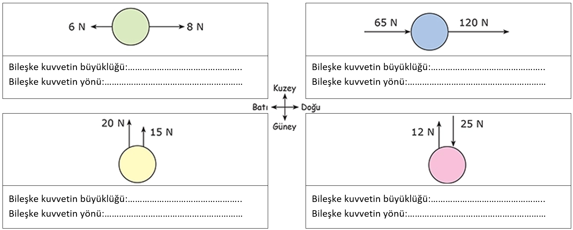

***7)*** *Bir araca ait sürat - zaman grafiği verilmiştir.*

***Bu grafiğe göre aracın yol zaman grafiğini çiziniz.***

**(8 puan )**

|  |  |  |  |  |  |  |  |  |  |  |  |  |  |  |  |  |  |  |  |  |  |
| --- | --- | --- | --- | --- | --- | --- | --- | --- | --- | --- | --- | --- | --- | --- | --- | --- | --- | --- | --- | --- | --- |
| ***5)*** *Aşağıdaki şekilde şişe, balon ve boru kullanılarak solunum sistemi modeli verilmiştir.*  ***Buna göre modelde numaralandırılarak verilen kısımların hangi yapı veya organları temsil ettiğini aşağıda verilen tablodaki boşluklara yazınız.* (4 x 4 =16 puan)**  **,**     |  |  | | --- | --- | | 1: | ………………………………. | | 2: | ……………………………… | | 3: | ……………………………… | | 4: | ……………………………… |   ***6)*** Maddenin katı, sıvı ve gaz hallerine ait bazı özellikler aşağıdaki tabloda numaralandırılarak verilmiştir.  ***Bu tabloya göre aşağıdaki soruları cevaplayınız. (3x4=12)***   |  |  |  |  |  |  | | --- | --- | --- | --- | --- | --- | | **1** | Sıkıştırılamazlar. | **2** | Belirli bir hacmi vardır. | **3** | Tanecikler arası boşluk çoktur. | | **4** | Tanecik hareketliliği en fazladır. | **5** | Belirli bir şekli vardır. | **6** | Sadece titreşim hareketi yapar. |  1. Hangileri maddenin katı haline aittir?   Numaralarını yazınız. …………………………………………..   1. Hangileri maddenin sıvı haline aittir?   Numaralarını yazınız. …………………………………………..   1. Hangileri maddenin gaz haline aittir?   Numaralarını yazınız. ………………………………………….. |  |
| ***8)* Aşağıda P, R, S, T araçlarına ait yol zaman grafiği verilmiştir. Bu araçların süratlerini aşağıdaki tabloya yazınız. (4x2=8 puan)** |

***Fen Bilimleri Öğretmeni***

***Mehmet HOCA***

*Sınav süresi 40 dakikadır.*

BAŞARILAR…

